「５年水張りルール」を知っていますか？

上郡町地域農業再生協議会

１．交付対象水田の見直し内容（５年水張りルールの具体化・厳格化）
令和４年度から８年度までの５年間において、水稲の作付けが行われていない農地は、「水田活用の直接支払交付金」の交付対象水田から除外されます。一度、交付対象水田から除外された場合、原則として、交付対象水田に戻ることはできません。

例：令和４年度～８年度（Ｒ４.４.１～Ｒ９.３.31）までの５年間の作付け状況
→ 令和９年７月1日現在で判定

「水田活用の直接支払交付金」とは…
営農計画書（細目書）に記載した対象水田を利用して、主食用水稲以外の対象作物（転作作物）を生産し、出荷販売を行う農業者へ交付される交付金です。

「水稲の作付け」とは…
主食用米、飼料用米、米粉用米、加工用米、WCS用稲、新市場開拓用米、飼料や工芸品に用いる青刈り稲を作付けすることです。

ただし、下記の要件①・②のどちらかを満たす場合のみ、水稲作付けが行われたものと見なされます。

要件① 湛水管理（水張り）を１か月以上実施したことが確認できること。
要件② 令和７年度・８年度において、「連作障害を回避する取組」を行ったことが
確認できること。

「連作障害を回避する取組」とは…
- 土壌改良資材、有機物（堆肥、もみ殻等を含む）の施用
- 土壌に係る薬剤の散布
- 後作緑肥の作付け
- 病害虫抵抗性品種の作付け
- その他協議会が認めた取組

（例）土壌pH矯正のための苦土石灰、土づくりのための発酵鶏糞、センチュウ
対策のためのくん蒸型消毒剤 など

※令和７年度・８年度において実施されたもののみが対象です。
それ以前のものは対象外となりますので、ご注意ください。

２．要件①湛水管理（水張り）を行う場合の対応方法について

⑴ 営農計画書（細目書）の「営農情報」欄に湛水を実施する旨を記載してください。
※記載がない場合は「湛水を実施した」とは認められません。
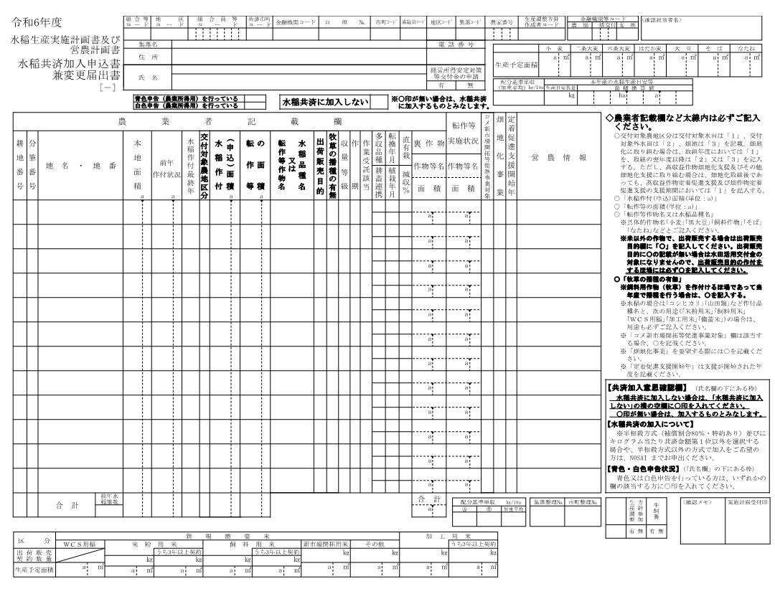
【営農計画書（細目書）への記入例】
営農情報

営農計画書（細目書）の「営農情報」欄に「水張り（期間）」と記入してください。

⑵ 水張りを開始する前に、協議会へ連絡し確認を受けてください。
水張り開始日の１週間前までに協議会（電話0791-52-1116）へ連絡してください。現地確認は、湛水開始日及び湛水開始日から起算して31日目に行います。事前に連絡がない場合及び協議会の現地確認時に湛水されていなかった場合は「湛水を実施した」とは認められません。（現地確認の立会いは、原則不要です。）

⑶ 湛水期間を終えたら、協議会へ「湛水記録表」（別紙）を提出してください。
※提出がない場合は、「湛水を実施した」とは認められません。
※ほ場ごとに湛水開始日と最終日の写真を個人で撮影してください。

３．要件②「連作障害を回避する取組」を行う場合の対応方法について

⑴ 営農計画書（細目書）の「営農情報」欄に取組内容を記載してください。
※記載がない場合は「取組を実施した」とは認められません。
【営農計画書（細目書）への記入例】
営農情報

営農計画書（細目書）の「営農情報」欄に「取組内容（もみ殻散布、など）」と記入してください。

⑵ 取組を実施してください。
※取組を実施したことが分かる記録写真をほ場ごとに個人で撮影してください。

⑶ 協議会へ「連作障害を回避する取組確認一覧表」（別紙）を提出してください。
※提出がない場合は、「取組を実施した」とは認められません。
※各種資材、薬剤、種子等の購入記録（購入伝票）や、記録写真などの根拠資料を添付してください。

